附件：

江苏省二级以上中医医院新冠肺炎疫情
医院感染防控管理指南

目 录
第一部分 门急诊新冠肺炎疫情防控预检分诊管理 1
一、预检分诊处的设置 1
二、预检分诊人员管理 2
三、门诊三级预检分诊 2
（一）门诊入口处一级预检分诊 2
（二）各科室导诊台的二级预检分诊 3
（三）首诊医生三级预检分诊 3
四、普通CT检查室发现疑似新冠影像学表现时的处置 4
五、急诊预检分诊 4
六、急诊危重症患者就诊处理 5
七、院前急救（120）疫情防控管理 5
第二部分 发热门诊新冠肺炎疫情防控管理 12
一、发热门诊设置 12
二、发热门诊患者管理 13
三、发热门诊工作人员管理 14
四、发热门诊诊疗工作制度和流程 15
（一）发热门诊预检分诊 15
（二）发热门诊诊室 16
（三）发热门诊CT室 16
（四）发热门诊新冠病毒核酸检测 17
（五）发热门诊药房 18
（六）发热门诊留观室 18
（七）发热门诊专家组会诊制度 19
五、发热门诊环境管理 19
六、发热门诊医疗废物处理 20
七、发热门诊感控监督岗 20
八、发热门诊安保制度（推荐设置） 20
九、发热门诊督查制度 20
第三部分 病区新冠肺炎疫情防控管理 27
一、病区管理要求 27
二、新入院患者筛查流程 27
三、陪护与探视管理要求 28
四、已住院患者管理要求 28
五、病区新冠病毒肺炎感控应急预案 28
第四部分 重点人群疫情防控管理 36
一、医院工作人员管理 36
二、保洁人员管理 37
三、护工管理 37
四、安保与物流人员管理 38
五、第三方人员管理 39
第五部分 新冠肺炎疫情防控的医院管理 40

第一部分 门急诊新冠肺炎疫情防控预检分诊管理

预检分诊的目的是提前发现新冠感染者，做到“早发现、早隔离”。对于传染性强的新冠患者，在进入主诊疗区域前应进行流行病学史与可疑症状筛检，切实有效防止新冠病毒在医院内传播。
一、预检分诊处的设置
1.疫情流行期间，可根据医院实际情况，统筹规划医院行人与车辆出入口，选择1个或数个出入口，设置围挡或标识指引，做好医院出入口管理。确保所有进入医院的人员都经过体温筛检和健康码查验。
2. 预检分诊点应设置在医院诊疗区域入口，所有来诊人员，需有序组织和引导，先经过预检分诊，再进入诊疗区域。
3.预检分诊处应相对独立，通风良好，有醒目标识，不可与导诊台、总服务台共用。
4.预检分诊处应向来院人员公告最新疫情中高风险区域，并以文字或音视频形式宣传新冠肺炎作为呼吸道传染病的流行特点与预防措施。
5.预检分诊处应配备：测温设备、免洗手消毒剂、发热患者备用的口罩、预检分诊登记表（见附件1）、医疗废物桶等。推荐无接触式测温，体温枪或红外线设备；如使用水银体温计，应按《医疗机构消毒技术规范》进行消毒。
6.预检分诊处的工作台每小时消毒，可采用消毒湿巾或500mg/L含氯消毒剂擦拭消毒。
二、预检分诊人员管理
1.预检分诊应由经过培训、有经验的相关专业工作人员担任，如呼吸专业、急诊专业、感染专业。
2.预检分诊人员应着工作服、佩戴医用外科口罩，根据当地风险等级选择使用工作帽、隔离衣、一次性乳胶手套、面屏。
3.预检分诊人员应在清洁区穿戴防护用品，在固定地点脱卸防护用品。脱卸地点应通风良好，具有消毒条件。
4.预检分诊时尽量与患者保持1米距离。每次接触患者前、后立即进行手卫生。
5.预检分诊工作时间与医院工作时间同步，确保每个进入人员均经过筛检。

三、门诊三级预检分诊（流程见附件2）

（一）门诊入口处一级预检分诊
1.进入大门前，所有人员均经过体温筛查，查看健康码，进行流行病学调查。发热患者或非“绿码”患者或流行病学异常者，由专人引导至发热门诊，不可让患者自行前往发热门诊。
2.无发热、但有干咳、乏力、嗅觉味觉减退、鼻塞、流涕、咽痛、结膜炎、肌痛和腹泻，不能排除新冠病毒感染者，由专人引导至发热门诊进行诊治。
3.无发热、无流行病学史的“绿码”患者，正常就诊。没有“健康码”的患者，必须通过人工通道，详细询问和记录流行病学史。
4.预检分诊人员应核查并指导来院人员正确佩戴口罩（不得佩戴带有呼吸阀的口罩进入门诊）、注意咳嗽礼仪。
5.通过优化体温检测，核验健康码、行程码等方式，借助信息系统完成流行病学调查等预检分诊内容和流程，提升预检分诊能力。

（二）各科室导诊台的二级预检分诊
1.分时段预约就诊，控制进入候诊区域的人员数量，间隔设置候诊椅，减少候诊区人员聚集。各缴费窗口、检验、取药窗口等，设1米间距排队引导标识。
2.各科室导诊台对候诊患者进行二级预检分诊，测体温、查验健康码、行程码，并进行流行病学史调查。
3.无相关危险因素的患者，持填写完毕并签名的《预检分诊表》，可进入诊室。有相关危险因素者，专人引导至发热门诊进行筛查排除。健康码为“红码”患者，就地隔离，报医院疫情指挥部门，封闭转运。
4.导医组织患者有序就诊，做到“一医一患一诊室”。
5.候诊区设防疫知识宣教，导医巡视督促候诊人员规范佩戴口罩。

（三）首诊医生三级预检分诊
1.首诊医生接收患者签字的《预检分诊表》，核实流行病学史，并记录于门诊病历中。
2.有相关危险因素者，专人引导至发热门诊进行筛查排除。健康码为“红码”患者，就地隔离，报医院疫情指挥部，封闭转运。

四、普通CT检查室发现疑似新冠影像学表现时的处置（流程见附件5）
1.肺部影像学检查为发现疑似患者的重要线索，非发热门诊CT检查室，如遇胸部CT检查患者，应再次询问患者症状、深挖流行病史并做登记。
2.影像医师发现患者可疑新冠肺炎表现，应立即报科主任，并联系临床医生，结合患者症状体征综合判断。
3.如初步判断新冠肺炎不能排除，应立即报医院疫情防控部门，进行院内专家会诊。同时追溯患者基本信息，报辖区疾控中心，门诊患者通知其就地隔离，住院患者启动应急预案。

五、急诊预检分诊（流程见附件3）
1.急诊预检分诊负责急诊病人及陪护的体温筛查、健康码查验、流行病学史调查，预检无异常的患者，进入急诊挂号及就诊。
2.预检发现发热（T ≥37.3℃）者，非“绿码”患者或流行病学异常者，由专人引导至发热门诊，
3.无发热、但具有乏力、干咳等新冠病毒感染相关症状的患者，无流行病学史、健康码为绿码、有48小时内核酸阴性报告，可以在流调表签字确认后进入急诊诊治。
4.无发热、但有干咳、乏力、嗅觉味觉减退等相关症状，不能排除新冠病毒感染者，由专人引导至发热门诊进行诊治。人员引导转移流程见附件4。
5.凡预检无异常，进入急诊的患者及陪护凭当天挂号单或标识（标识当日有效）在急诊区域进行各项检查。

六、急诊危重症患者（急诊预检分诊I、II级）就诊处理
1.不发热、健康码为绿码、流行病学史无异常的急危重症患者，转入普通抢救室或手术间。医护人员一级防护，抢救的同时进行新冠核酸检测。
2.有发热、或健康码为黄码、或流行病学史有一项及以上异常的，或无法完成流行病学史调查者，转入隔离抢救室或负压手术间，医护人员二级防护（需气管插管者三级防护），急诊抢救或手术的同时进行新冠核酸检测。
3.待病情稳定、或急诊手术结束、核酸检测结果回报后综合判断下一步诊疗流程。能够排除新冠感染者，转入正常诊疗流程；不能排除者，转入隔离病房或定点医院。核酸检测结果阳性者，就地隔离，报医院疫情指挥部及辖区疾控，尽快封闭转运至定点医院。

七、院前急救（120）疫情防控管理
1.120分站归各市急救中心调度，急救中心首先对呼叫人及患者进行流行病学史调查。确认无中、高风险区流行病学史；健康码“绿码”后，派单。
2.120接到派单后出诊，接诊时应再次确认流行病学史，查看健康码，并由患者或家属签字确认。对于健康码“绿码”、无流行病学史的正常转运到医院。
3.患者被转运到医院后，120工作人员与预诊台交接病情和流行病学史，并由接收医院医护人员在交接单上签字。如发现健康码非“绿码”或流行病学史异常者，转送各市定点医院救治。
4.所有120人员均为专职人员，主要负责院前急救、转运工作，有独立的值班、休息场所。
5.120工作人员上班规范着装：工作服、一次性帽子、外科口罩（每4小时更换）。随车备隔离衣、医用防护口罩、医用防护服、一次性乳胶手套、靴套、面屏或护目镜，用于转运非“绿码”或流行病学史异常的患者以及其它突发情况。
6.转运普通病人，每单任务完成后均对车辆用含氯消毒剂喷洒消毒，做到“一患一消”。转运非“绿码”或流行病学史有异常的患者后，车辆以1000mg/L含氯消毒剂彻底消毒。
7.120工作人员每周三次核酸筛查。跟踪转运患者的核酸检测结果，如发现转运过的患者核酸检测出现阳性，立即上报急救中心与辖区疾控部门评估处理。

附件1
门急诊预检分诊登记表
姓名: |  | 体温: | 联系电话:
身份证号: |  |  | 流调日期：
一般流行病史 | 近28天内有境外中高风险地区旅居史或与境外中高风险地区人员接触史  □近21天内有国内新冠疫情中高风险地区旅居史或人员接触史  近21天内有疑似或确诊新冠病毒感染者接触史  近14天内有聚集性发病史（2例及以上发热或呼吸道症状病例）
本地特殊流行病学史
高风险岗位人员 | □1.医疗机构内的发热门诊、隔离病房、新冠核酸检验等存在高风险暴露医务人员  □2.从事呼吸道标本采集和检测的工作人员  □3.国际交通运输工具从业人员  □4.船舶引航员等登临外籍船舶作业人员  □5.移民、海关以及市场监管系统一线工作人员  □6.进口冷链食品（含外包装）监管和从业人员  □7.口岸进口货物直接接触人员  □8.集中隔离医学观察场所工作人员  □9.接驳转运工作人员  □10.“快捷通道”工作人员  □11.其他经风险研判确定的高风险岗位人员
十大临床症状  （近14天内） | □发热
十大临床症状  （近14天内） | 干咳 鼻塞 流涕 咽痛等呼吸道症状
十大临床症状  （近14天内） | □腹泻等消化道症状
十大临床症状  （近14天内） | □乏力 肌痛 结膜炎 嗅觉味觉减退等其他症状
核酸检测 | 频次： 最近一次检测时间：
疫苗接种情况 | 接种了 针，共 针，最后一针接种日期：
特别提醒：根据《传染病防治法》《治安管理处罚法》 等法律规定，如果您隐瞒上述情况或者拒绝配合医务人员开展 调查等处置措施的，将承担相应法律责任。
承诺以上情况均属实。
填表人签字:

附件2
门诊预检分诊流程

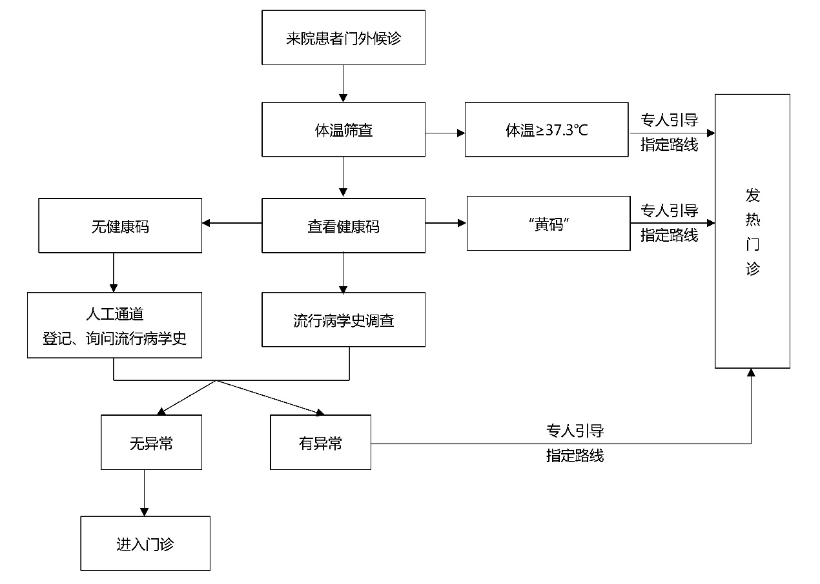
附件3
急诊预检分诊流程

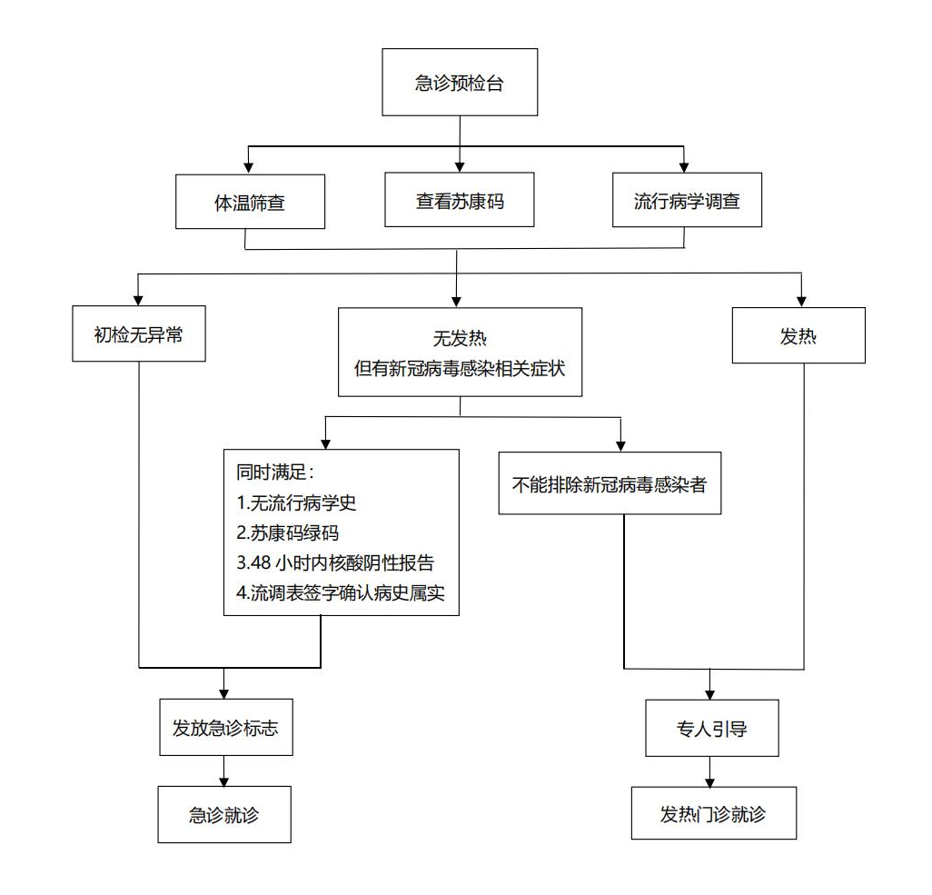

附件4
门急诊患者转运流程

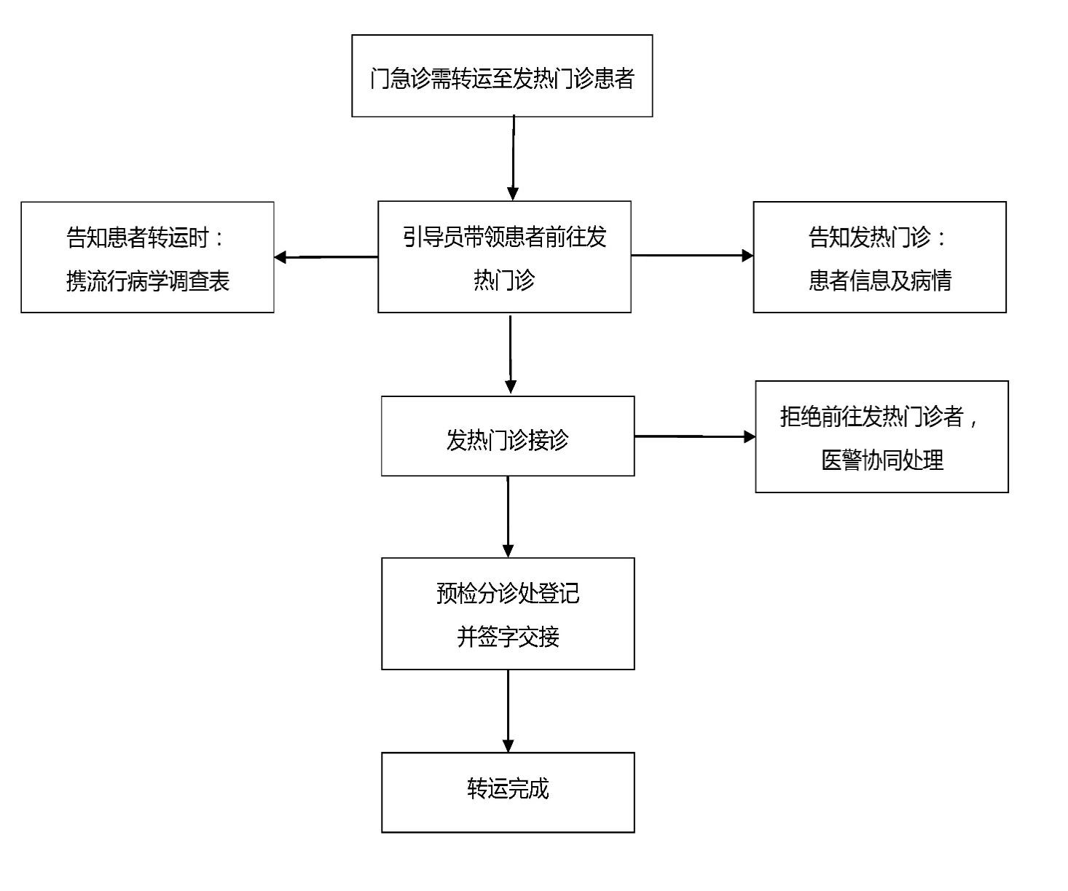

附件5

普通CT室发现可疑新冠肺炎影像学表现者报告与处理流程

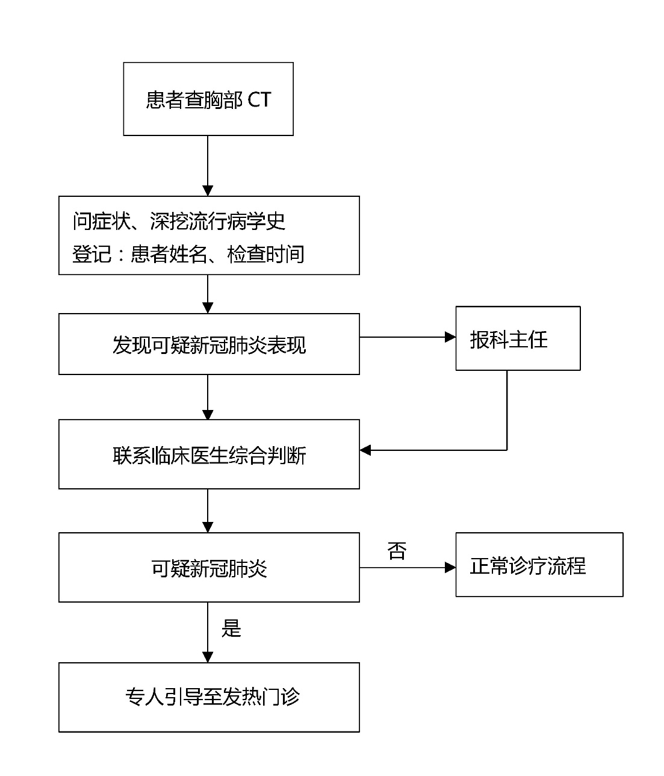

第二部分 发热门诊新冠肺炎疫情防控管理

发热门诊是新冠病毒流行期间专门用于诊治新冠肺炎患者的前哨防线。

一、发热门诊设置
1.发热门诊应设置在医院非人员密集的独立区域，标识醒目，有独立出入口，与普通门急诊保持适当距离。医院应设置清晰的地面标识或路面指示牌标识，引导患者至发热门诊。引导路线避免人流交叉，单向引导。
2. 发热门诊应按照“三区两通道”设置，即污染区、潜在污染区、清洁区，清洁通道（医务人员和清洁物品）和污染通道（患者和污染物品）。三区之间有物理隔断，各区域和通道出入口设有醒目标识。发热门诊空调通风系统做到独立设置。
清洁区：主要包括工作人员办公室、值班室、清洁库房、防护服穿着区、医务人员专用更衣室、浴室、卫生间等。清洁区要设置独立出入口，并根据医务人员数量合理设置区域面积。
防护用品穿戴区域，防护用品应分类有序摆放，醒目张贴“发热门诊工作人员穿戴防护用品流程”，配备穿衣镜。
潜在污染区：主要包括污染防护用品的脱卸区等。
防护用品脱卸区域，应配置洗手池、手消毒剂、脱衣镜、带盖医疗废物桶，醒目张贴“发热门诊工作人员防护用品摘脱流程”。有条件的可设置监控，用于监督、提醒防护用品正常脱卸。
污染区：包括候诊区、诊室、留观室、护士站、治疗室、输液观察室等。辅助功能区包括预检分诊区（台）、挂号、收费、药房、检验、放射、辅助功能检查室、标本采集室、卫生间、污物保洁和医疗废物暂存间等。
3.候诊区应独立设置，尽可能宽敞，候诊人员一米保持间距。候诊区要保持良好通风，必要时可加装机械通风装置。
4.在空间和就诊流程上对发热患者进行集中分区管理，至少分为普通发热患者候诊区及诊室、新冠肺炎患者候诊区及诊室。
诊室应为单人诊室，并至少设有1间备用诊室。诊室应尽可能宽敞，至少可以摆放一张工作台、一张诊查床、流动水洗手设施，并安装通讯设备方便工作人员联系。

二、发热门诊患者管理
1.发热门诊就诊患者采取全封闭就诊流程，挂号、就诊、交费、检验、辅助检查、取药等诊疗活动尽可能全部在该区域完成。
2. 发热门诊患者经预检分诊后，进入发热门诊挂号，在指定区域候诊。发热门诊全部患者要进行新冠病毒核酸检测和血常规、胸部CT检测（必要时进行抗体检查），完成检查后，在发热门诊内部指定的相对独立区域等候结果（有条件可单间等候），经医生判断，排除新冠肺炎，方可离开发热门诊。
3. 可疑患者应全部留观。发热门诊患者排除新冠感染前，应将患者就地隔离安置于留观室，不可随意离开。
4.如遇新冠病毒核酸阳性患者，应立即对患者进行隔离，同时报告辖区疾控中心，限制所有人员进出，2小时内转至定点医院治疗。

三、发热门诊工作人员管理
1.人员配备
发热门诊应配备有临床经验、责任心强，能够正确、规范接诊，及时判断患者病情，并给予诊治的医护人员。
2．工作安排
发热门诊实施 24 h开诊。工作人员原则上每天连续工作时间不超过6小时。
3.健康监测与闭环管理
（1）发热门诊工作人员固定，定期更换。每天监测健康状况，记录体温与症状备查。定期进行新冠病毒核酸检测。
（2）中高风险地区，发热门诊工作人员实行闭环管理，在指定地点休息。驻地封闭管理，专人督导；工作人员“两点一线”（驻地-发热门诊）进出。
（3）发热门诊轮岗结束后，应集中隔离14天，行5次核酸检测，无异常方可回原科室工作。
（4）合理安排休息，发挥中医药特色优势，工作人员可服用诸如芪参固表颗粒等院内制剂提高自身免疫力。
4．人员培训
发热门诊所有工作人员，包括医生、护士、技师、检验员、保安和保洁人员，上岗前必须进行岗前培训。
医护人员培训内容：培训有关传染病法律法规，消毒、隔离、防护技术，新冠肺炎患者的诊疗、护理及危、急、重症患者的抢救技术，应急预案及程序和相关设备的使用等方面的内容。
保洁人员培训内容：包括传染病预防基础知识，清洁与污染的概念，消毒剂配置、浓度监测、有效期及正确使用等。重点培训防护用品的正确使用。
安保人员培训内容：包括传染病预防基础知识，清洁与污染的概念，重点培训防护用品的正确使用。
5. 工作人员职业防护
新冠病毒尤其是目前的DELTA变异毒株具有病毒载量高、传染性强、病程进展快、人群普遍易感等特点。严格执行操作规程，做好个人防护、避免交叉感染是关键。
（1）发热门诊医护、检验检查人员，新冠肺炎疑似患者或确诊患者转运人员，穿工作衣、戴工作帽、医用防护口罩、穿隔离衣或医用防护服，一次性乳胶手套、靴套。根据操作需要选用护目镜或防护面屏。
（2）防护用品穿脱流程：见附件6。

四、发热门诊诊疗工作制度和流程

（一）发热门诊预检分诊
1.发热门诊预检分诊处设置与人员要求参照门诊预检分诊。
2.做好与门急诊预检分诊引导患者的闭环交接。
3.发热门诊接诊患者：发热患者，或出现干咳、乏力、嗅觉味觉减退、鼻塞、流涕、咽痛、结膜炎、腹泻、肌痛等症状，具有流行病学史，或健康码异常患者，或存在流行病学危险因素的无健康码患者。
4.预检分诊人员应及时根据医院发布的中高风险地区变化，结合本地特殊流行病学史严格分诊。
5.预检分诊人员需为未戴口罩或使用戴呼气阀口罩的发热门诊患者及家属提供一次性使用外科口罩，指导其正确佩戴，为患者测量体温，根据需要测量血氧饱和度和血压，并登记结果。询问并登记发热患者姓名、性别、年龄、身份证号码、联系方式、家庭现住址、是否到过疫区、就诊日期、去向和主要症状、体征、病史。逐项询问流行病学史。请患者承诺、确认流调表真实性并签名。
6.具有流行病学史、且有新冠病毒感染相关临床症状的患者，均至发热门诊特殊诊室就诊；无明确流行病学史的患者，符合新冠肺炎相关临床表现患者分诊到普通诊室。见附件7。

（二）发热门诊诊室
诊室医生再次仔细询问并确认患者的流行病学史。根据患者的病史、症状、体征，开具核酸检测、胸部CT、血常规检查。根据检验检查结果综合分析决定患者离开或留观，交代相关注意事项。

（三）发热门诊CT室
1.人员相对固定，严格按照发热门诊防护流程操作，做好防护和消毒工作。
2.流程设计上尽可能减少患者在CT室停留时间，患者的检查申请及检查结果尽可能通过信息化完成，减少与患者的直接接触。
3.CT检查床铺一次性巾单，一人一用一更换。机圈表面
用500mg/L含氯消毒剂或消毒湿巾擦拭消毒，一人一用一消毒。操作间电脑键盘、鼠标、门把手，以75%乙醇或消毒湿巾擦拭消毒，每日4次。

（四）发热门诊新冠病毒核酸检测
1.标本包装要求
（1）采集的咽拭子样本，应当放在大小适合的带螺旋盖内有垫圈、耐冷冻的标本采集管里，拧紧。使用双层密封袋密封。直立置入转运盒中。
（2）盖紧盒盖，装入生物安全转运箱。
（3）采集后的标本尽量在2-4小时内送到实验室。
2.标本转运要求
（1）标本单独转运。如核酸检测实验室在发热门诊以外，工勤人员需携带生物安全转运箱送至检验科，中途不可停放转运箱，不可同时兼送其它物品。
（2）转运期间保持转运箱平稳，避免剧烈震荡、颠簸。
（3）转运过程中严禁自行打开转运箱。如果发生任何意外，应立即报上级主管部门协调处理。
（4）转运完毕后立即脱手套、洗手。
3.核酸检测（流程见附件8）
（1）场地要求：有条件的实验室应当设置包括试剂储存和准备、标本制备区、扩增和产物分析区等区域，不同区域间应完全相互独立，不能有空气直接相通。如使用快速检测平台且空间有限，宜将快速检测设备置于生物安全柜内操作。
（2）人员要求：工作人员应经卫生行政主管部门组织的培训，具备临床基因扩增检测实验室上岗资质，且经过新
冠病毒核酸检测基本培训和工作能力评估后方可持证上岗。
（3）设备要求：应至少配备血常规分析仪、CRP分析仪、生物安全柜、核酸快速检测设备等，设备应按要求定期校准。
（4）试剂耗材：应使用国家药品监督管理局批准的高灵敏度检测试剂（检测限≤500拷贝/ml），检测试剂使用前应进行分析性能验证，至少包括检测限和精密度等。标本采样管应选择核酸检测平台厂家推荐的品种，否则应进行性能确认和安全性验证。
（5）质量控制：每日开机前应先检测弱阳性和阴性质控品，合格后方可开始检测，之后可每批次（或每隔24小时）检测弱阳性质控品。实验室应常态化参加国家、省级临床检验中心组织的新冠核酸检测室间质量评价活动。
（6）结果报告：应依据实验室制定的标准化操作规程进行结果分析和解释。当结果为阳性时，应通知重新采样两份（不同采样管），一份重新检测，一份送不同体系复核。

（五）发热门诊药房
设置自助药柜，配备基本的中药（包括院内制剂）、西药，按照医嘱自助取药。

（六）发热门诊留观室
1.根据《新型冠状病毒肺炎诊疗方案（试行第八版）》，具备以下4项中一项者，予以单间隔离留观。
（1）有流行病学史中的任何1 条且符合临床表现中任意2 条。
（2）无明确流行病学史，符合临床表现3 条。
（3）无明确流行病学史，符合临床表现2 条，同时新冠抗体IgM 阳性。
（4）健康码为黄码，有流行病学史或临床表现。
2.留观室带独立卫生间。注意对留观患者进行心理疏导，并保证留观患者基本生活需求。
3.对留观患者每日定时查房，书写留观记录，中西药并用，中医药治疗率达到100%。每班医生离开发热门诊前，应进入留观室了解患者病情，做好交接班。

（七）发热门诊专家组会诊制度
每天组织专家组会诊，了解发热门诊的就诊人数、诊疗情况，讨论留观患者的中西医诊疗方案，交由发热门诊医生执行。

五、发热门诊环境管理
1.发热门诊留观室应首选自然通风，如使用机械通风，应当控制气流方向，由清洁侧流向污染侧。发热门诊空调通风系统应独立运行。
2.实时或定时对环境和空气进行清洁消毒，并建立终末清洁消毒登记本或电子登记表，登记内容包括：空气、地面、物体表面及使用过的医疗用品等消毒方式及持续时间、医疗废物及污染衣物处理等。
3.发热门诊区域的医疗设备、物体表面、织物、地面、空气及空调通风系统的消毒，应符合《医疗机构消毒技术规范》等相关规定，并有相应的工作记录。见附件9。
4.发热门诊保洁工作:擦拭清洁区、污染区的布巾、地巾应以颜色区分，标识明确，分区使用。宜集中机械热力清洗、消毒与干燥，有条件者可选用一次性用品。保洁顺序应由洁到污。
5.根据地区疫情情况，定期开展发热门诊环境物体表面新冠病毒监测。

六、发热门诊医疗废物处理
1.发热门诊、留观室产生的所有固体废弃物按高感染性医疗废物处置。使用双层黄色医疗废物专用垃圾袋，鹅颈式严密封口后，自污物通道转出。流程见附件10。
2.发热门诊液体污染物排入下水道，经统一预处理后，排入医院污水系统（有消毒装置）。

七、发热门诊感控监督岗
1.感控监督岗由经过培训与考核的感控护士承担，主要负责督导发热门诊工作人员正确穿戴、脱卸防护用品。
2.发现因防护用品使用不当造成的职业暴露时，应及时干预，指导医护人员紧急有效处理，评估暴露风险并及时上报。
3.督查发热门诊医务人员操作的规范性、医废收集以及环境清洁消毒质量。

八、发热门诊安保制度（推荐设置）
1.候诊患者应保持间距1米以上。
2.对离开发热门诊的患者，应检查其新冠病毒核酸阴性报告，如为阴性，方可允许其离开。
3.遇有特殊治安事件，医务人员应“一键报警”，医警即时响应。

九、发热门诊督查制度
发热门诊实行值班主任制度，负责检查督查和发热门诊事务协调，检查发热门诊物资、各区域安全，督促各区域工作人员正确防护，按规范流程操作，协助预检分诊，加强流行病学调查，安排病人留观和转运工作。
附件6
防护用品穿脱流程
附件7
执行手卫生
戴医用防护口罩及帽子
穿防护服/隔离衣
戴护目镜/防护面屏
戴手套（单层）
必要时选穿鞋套
防护用品穿戴流程
进入污染区
进入一脱区，执行手卫生
摘除戴护目镜/防护面屏
防护用品脱卸流程
脱防护服/隔离衣、手套、鞋套
执行手卫生
执行手卫生
进入二脱区，执行手卫生
摘脱帽子和医用防护口罩
执行手卫生
戴医用外科口罩
进入清洁区

发热门诊预检分诊流程

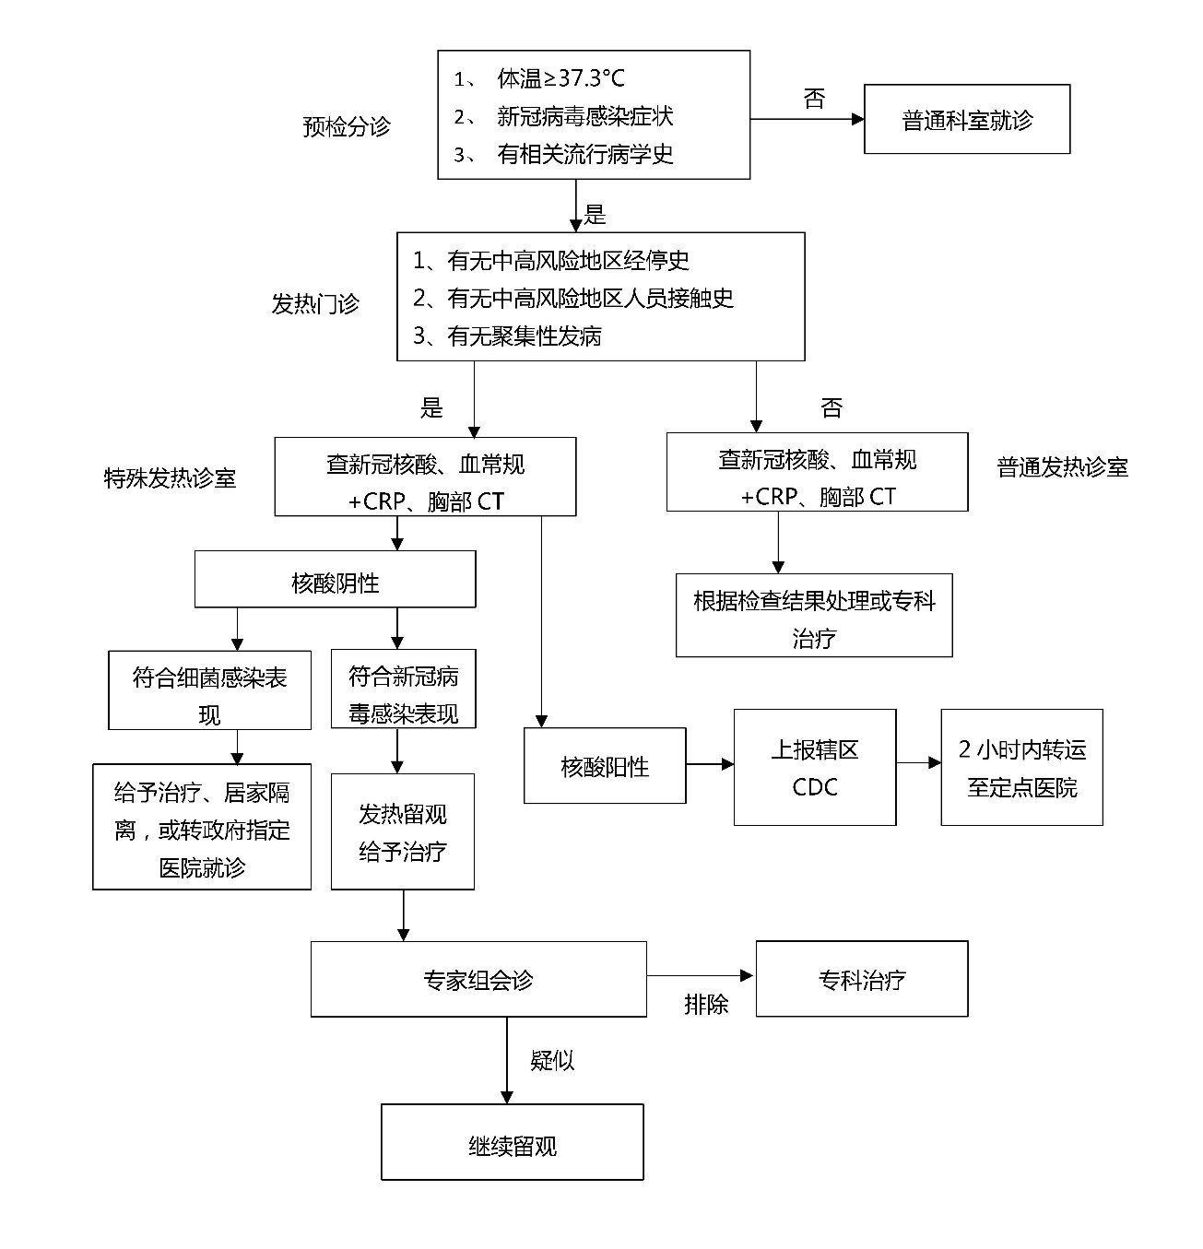

附件8
发热门诊环境物品清洁消毒要求

空气 | - 自然通风。或持续机械通风，保持各区域压力差  - 诊室以移动紫外灯或者其它合法的空气消毒机消毒，每日2次，每次至少30min。  - 疑似或确诊新冠肺炎患者转出后，留观病室以紫外线或3%过氧化氢喷雾或其它合法的空气消毒机消毒。
物体表面 | - 诊疗设施、设备表面以及高频接触表面，如诊室桌面、床栏、床边桌、呼叫按钮、门把手、公用卫生间水龙头等物体表面、转运车辆、担架等运输工具，用1000mg/L的含氯消毒剂擦拭消毒，每日3次。  - 监护仪、输液泵、电脑鼠标、键盘等不便使用含氯消毒剂的表面，用消毒湿巾或者75%乙醇擦拭消毒，每日3次。  - 遇污染随时消毒。有少量可见污染物时，先用吸水材料沾取有效氯2000mg /L的含氯消毒剂去除可见污染物，再进行清洁和消毒（1000mg/L的含氯消毒剂擦拭，作用30分钟）。大量污染物使用吸水材料覆盖，再用2000-5000mg /L含氯消毒剂浇在吸水材料上，作用30分钟。  - 接诊疑似或/确诊患者后，诊室物表以1000mg/L的含氯消毒剂即时擦拭消毒。
地面 | - 有肉眼可见污染物时，先完全清除污染物，后消毒。方法同前。  - 无明显污染物时，用1000mg/L的含氯消毒剂擦拭消毒，每天3次。遇污染随时消毒。
诊疗器械、器具、被服 | - 尽量选择一次性使用诊疗用品。  - 护目镜：使用后，用1000mg/L含氯消毒剂浸泡30分钟，清水冲洗，晾晒。  - 发热门诊体温计使用后先清洗擦干，再以1000mg/L含氯消毒剂浸泡消毒30分钟。听诊器、血压计袖带每次使用后75%乙醇擦拭消毒。血压计袖带遇明显污染时，先去污，再以1000mg/L含氯消毒剂浸泡30分钟后清洗干燥备用。  - 留观患者温度计、听诊器、血压计等医疗器具尽可能专人专用，用后消毒。  - 可视喉镜：疑似或确诊新冠患者使用后，纱布清水擦拭2遍，75%酒精擦拭2遍，过氧化氢等离子灭菌。  - 接触患者完整黏膜或破损黏膜的医疗器械：应双层封闭包装并标明“新冠”，由消毒供应中心回收处理。  - 留观病人使用后的床单、被套、枕套按传染病患者用品，橘色布袋或者自溶性黄色袋包装，送洗衣房高温清洗、消毒。

附件9
核酸检测流程
均阴性
任一种方法阳性
阳性
阴性
内参阴性
合格
接收标本
初步检查标本情况
编号、信息录入
不合格
标本前处理
上机检测
结果报告
通知重新采样
通知重新采样
建立完善的
质量控制
原样本+新样本
按原方案重新检测
另一种方法复测
上报院内专家组
发布报告
附件10

发热门诊与留观室新冠相关医疗废物处置流程

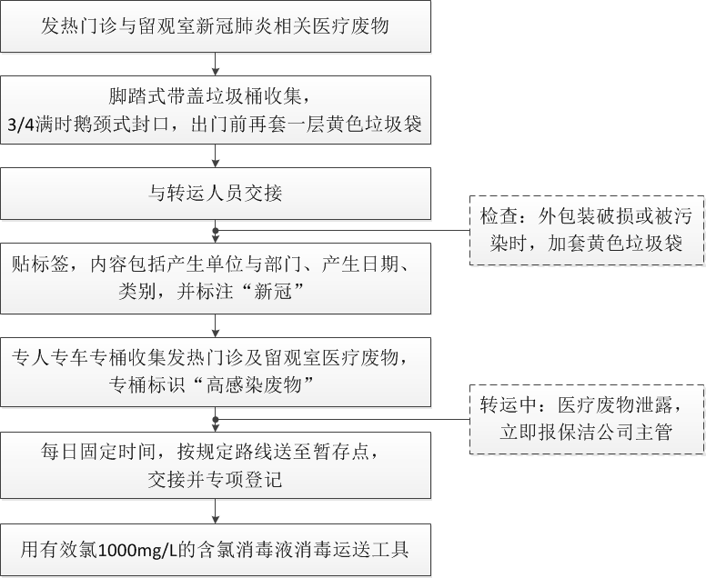

第三部分 病区新冠肺炎疫情防控管理

一、病区管理要求
（一）病区门禁管理
1. 所有住院患者及家属需经过健康码查验方可进入。可采用智能闸机系统等自助机进行筛检。
2.患者住院期间谢绝人员探视（鼓励视频探视）。
3.每个病区设置门禁岗，由护士值守，所有进入人员均经门禁岗进行流行病学筛查及体温监测。
（二）病区床位管理
1.各病区至少设置1间病房作为缓冲病房，用于收治由“绿码”转“黄码”的住院患者或者需要救治的暂无新冠病毒核酸检测结果的急诊患者。
2.已住院患者出现可疑“密接”和“次密接”的情况，应立即转进缓冲病房，与辖区疾控部门联系，尽快将“密接”和“次密接”者转运至集中隔离点，病区采取临时封闭隔离管理。

二、新入院患者筛查流程
1.拟入院患者在门诊首诊时完成流行病学调查。
2.门诊患者办理入院前，需完善血常规、胸部CT、及新冠病毒核酸检测（低风险区域，自标本采集时间起，7天内报告有效。中高风险区域，自标本采集时间起，48小时内报告有效）办理新入院，院内转科的不需再次检测。
3.入院后由管床医生填写“新冠肺炎防控期间住院患者流调及告知书”（附件11），再次进行流行病学史排查。

三、陪护与探视管理要求
1.经病情评估确需陪护时，每名患者限留一名固定陪护人员。
2.陪护人员在门禁岗出示绿色健康码、完成流行病学史调查，并提供新冠病毒核酸检测阴性报告（低风险时期标本采集时间起7天内报告有效，中高风险时期标本采集时间起48小时内报告有效）后，办理陪护标识（如陪护腕带等）。
3.陪护人员进入病区后，应配合病区健康管理，每日体温监测。
4.陪护人员在院期间，须佩戴无呼吸阀口罩。不走串病室、不扎堆聊天。如非必须检查等事项，不离开病房。
5.病房楼禁止外卖进入，陪护人员统一在医院订餐。
6.家属为住院患者递送物品可在住院大楼外指定地点交接，由工作人员代领取。

四、已住院患者管理要求
1.已入院患者，尤其是呼吸科、血液科、儿科、老年科、ICU患者，应注意其病情变化，如有入院后新发热、呼吸道症状、乏力、嗅觉味觉减退等，及时完善检查，定期进行新冠病毒核酸检测。
2.病区有患者或陪护人员出现“密接”或“次密接”者，所在病区的所有人员进行核酸混采，连续3次，间隔24小时。

五、病区新冠病毒肺炎感控应急预案
普通病区发现发热患者，管床医生报上级医师，完善血常规、胸部CT等相关检查，根据新冠肺炎疑似病例诊断标准，进行鉴别诊断。已住院患者中，如发现“密接”或“次密接”，或“绿码”转“黄码”，以及核酸检测阳性病例，应立即将其隔离至缓冲病房，同时报医院疫情防控指挥部处置（流程见附件12-14）。
（一）病区设缓冲病房
1.选择相对独立且通风良好的房间，作为缓冲病房。应张贴显著隔离标识。
2.隔离患者不可随意离开，患者的活动限制在缓冲病房内，原则上不设陪护。如必须陪护，向家属告知感染风险及自我防护措施。
3.患者诊疗活动尽量在病房内进行；如必须检查，则提前通知检查科室，缩短患者在辅诊科室候诊时间，患者外出检查时需要佩戴外科口罩。
4.外出检查设陪检，引导患者沿最近路线至检查科室。陪检人员防护：戴一次性工作帽，戴医用外科口罩，护目镜，穿一次性隔离衣，戴乳胶手套。
（二）进入缓冲病房人员管理
1.固定人员诊疗护理，限制无关人员进出。
2.在病室门口设治疗车，带盖医疗垃圾桶（非手触式开关），消毒桶（收集使用后的护目镜）。治疗车上备二级防护用品，包括：一次性工作帽、面屏或护目镜、医用防护口罩、隔离衣或一次性防护服、一次性乳胶手套、鞋套。治疗室门口备速干手消毒剂。
3.医护人员进入缓冲病房，需做二级防护。出缓冲病房后，在病室门口脱卸防护用品，手消毒。
（三）环境清洁与消毒管理
1.病区发现疑似病例后，地面、物表消毒使用1000mg/L的含氯消毒剂，每日2次。
2.缓冲病房环境物体表面和地面如遇病人排泄物、分泌物、呕吐物等污染，少量时可用 2000mg/L 的含氯消毒剂擦拭消毒，大量污染物时先用2000-5000mg/L含氯消毒剂浸泡的抹布覆盖30分钟，再擦拭消毒（1000mg/L含氯消毒剂擦拭，作用30分钟）。
3.患者转出后，缓冲病房做终末消毒。
（四）标准预防与手卫生
1.严格执行标准预防：认定患者的血液、体液、分泌物、排泄物均具有传染性，需进行隔离，不论是否有明显的血迹，污染，是否接触非完整的皮肤与粘膜，接触上述物质者，必须采取预防措施。
2.严格执行手卫生：接触患者前后、无菌操作前、接触患者体液后、以及接触患者周围环境后，均应洗手或手消毒。

附件11
新冠肺炎防控期间住院患者流调及告知书

尊敬的住院患者：
当前疫情形势下，根据国务院联防联控指挥部精神，加强住院患者及探陪人员管理仍然是医疗机构疫情防控的重中之重。在此特殊时期，为保护人民群众健康，根据上级主管部门要求，住院患者及陪护人员需完成如下流行病学调查，并遵守住院期间患者及探视陪护人员管理制度，请您仔细阅读并配合医院执行。
一、流行病学调查：（请如实填写）

流行病学史 | 近28天内有境外及中高风险地区旅居史或与境外及中高风险地区人员接触史  □近21天内有国内新冠疫情中高风险地区旅居史、人员接触史  近21天内有疑似或确诊新冠病毒感染者接触史  近14天内有聚集性发病史（2例及以上发热或呼吸道症状病例）
高风险岗位人员 | 1.医疗机构内的发热门诊、隔离病房、新冠核酸检验等存在高风险暴露医务人员  □2.从事呼吸道标本采集和检测的工作人员  □3.国际交通运输工具从业人员  □4.船舶引航员等登临外籍船舶作业人员  □5.移民、海关以及市场监管系统一线工作人员  □6.进口冷链食品（含外包装）监管和从业人员  □7.口岸进口货物直接接触人员  □8.集中隔离医学观察场所工作人员  □9.接驳转运工作人员  □10.“快捷通道”工作人员  □11.其他经风险研判确定的高风险岗位人员
十大临床症状  （近14天内） | □发热
十大临床症状  （近14天内） | 干咳 鼻塞 流涕 咽痛等呼吸道症状
十大临床症状  （近14天内） | □腹泻等消化道症状
十大临床症状  （近14天内） | □乏力 肌痛 结膜炎 嗅觉味觉减退等其他症状

二、住院及探陪管理制度
1.为了您及家人安全，院内所有病区谢绝探视，鼓励视频探视。
2.住院患者及陪护一律不允许离院外出，离院外出以出院处理。
3.新入院患者如病情确实需要陪护，请陪护人员完善相关检查后，持检查结果报告、此告知书及陪护人员身份证办理陪护证。
4.一名住院患者限一人陪护，固定陪护人员不随意更换。陪护人员需凭陪护腕带进入病区。
5.陪护腕带如有遗失，由护士长确认后重新发放。
6.陪护人员应佩戴口罩，勤洗手，不串门和聚会，陪护期间医务人员将每日上、下午为陪护测体温一次。陪护人员如出现体温升高及呼吸道感染等症状，禁止陪护，待发热门诊专科医生排除新冠肺炎后方可再次陪护。
7.根据《中华人民共和国传染病防治法》第七十七条及《中华人民共和国刑法》第三百三十条规定，违反上述相关规定甚至刻意隐瞒有关接触史造成严重后果，引起甲类传染病以及依法确定采取甲类传染病预防、控制措施的传染病传播或者有传播严重危险的人员，涉嫌“妨碍传染病防治罪”，将承担民事及刑事责任。

告知医生签名： 患者签名：
患者电话： 日 期：

附件12

病区发现新冠密接/次级密接者的应急处置流程

专 家 组 会 诊
1.立即封闭病房，禁止人员出入。
2.患者及家属佩戴外科口罩，转入缓冲病房。
3.同病室患者分开隔离，加强病室通风。
4.病区所有人员均行核酸检测（隔离病房加急）。
5.在感管办指导下排查密接及次密人员。
感管办
感控指导、流行病学调查
病区发现新冠密接或次级密接者
科主任、护士长
分管院领导
专家组
医务处
诊治、协调
若病情允许，按疾控要求转运至集中隔离点或公卫医疗中心。
若病情不允许，就地于缓冲病房单间隔离治疗。
对接辖区疾控

附件13
病区发现绿码转黄码/红码患者应急处置流程

专 家 组 会 诊

急危重症及手术患者，参照疫情防控期危急重患者抢救应急预案。
感管办
感控指导、流行病学调查
病区发现绿码转黄码/红码患者
若病情允许,按疾控要求转运至集中隔离点或公卫医疗中心。
若病情不允许,急诊患者至隔离抢救室救治;住院患者缓冲病房单间隔离治疗。
1.病房禁止人员出入。2.患者及陪护佩戴外科口罩，转入缓冲病房。3.同病室患者单间隔离，加强病室通风。4.病区所有人员均行核酸检测（隔离病房加急）。5.在感管办指导下排查密接及次密人员。
急危重症及手术患者
医务处
诊治、协调
住院患者
分 管 院 领 导
对接辖区疾控
附件14

病区发现新冠病毒核酸检测可疑阳性应急处置流程

专 家 组 会 诊
1.立即封闭病房，禁止人员出入。
2.患者及家属佩戴外科口罩，转入缓冲病房。
3.同病室患者分开隔离，加强病室通风。
4.病区所有人员均行核酸检测（隔离病房加急）。
5.在感管办指导下排查密接及次密人员。
与疾控对接
流调、排查、转运
感管办
感控指导、流行病学调查
检验科发现新冠病毒核酸检测可疑阳性
科主任、护士长
分管院领导
专家组
医务处
诊治、协调

第四部分 重点人群疫情防控管理

一、医院工作人员管理
1.全体职工应增强“四个意识”，坚定“四个自信”，做到“两个维护”，充分发挥党支部战斗堡垒和党员先锋模范作用，冲锋在前，迎难而上，立足本职岗位，积极履职尽责，在医疗救治、核酸检测等岗位上，为人民群众生命安全和身体健康保驾护航。
2.疫情期间，应严格落实医疗制度，严格落实疫情防控制度和管理规定，遵循标准预防原则，科学防护。
3.全员参与感控知识培训并考核，确保人人知晓防控知识及工作流程，严防院内感染，坚决遏制疫情发生与扩散。
4.全体职工坚持每日如实填报健康监测信息，各部门、科室按照“谁主管谁负责”原则监督所管辖人员的健康监测信息，了解人员疫苗接种情况。
5.工作人员应主动参加医院组织的定期核酸检测。检测频次根据岗位风险高低及上级卫生主管部门文件要求执行。
6.如遇发热等不适，应报科室负责人，至发热门诊排除新冠肺炎，体温正常后方可来院上班。
7.职工离宁外出，应严格履行正常请假手续，并向医院感染管理办公室报备。无特殊情况，不得前往中、高风险地区。外出期间正常填报健康监测信息，如旅居地疫情风险等级调整，应报感染管理办公室。
8.职工健康码出现黄码或红码，应第一时间向科室负责人、医院感染管理办公室和所在社区报告。并按照社区要求，严格执行健康管理与隔离等相关措施。
9.本院职工共同居住、生活的家属健康码变为“黄码”者，要求分开居住。视具体情况，完成相应的核酸检测，且为阴性时，方可继续正常工作。

二、保洁人员管理
1.保洁人员应身体状况良好、体温低于37.3℃，无咳嗽、流涕等呼吸道症状，由保洁公司进行初次流调。
2.上岗前应接受疫情防控相关知识培训，如个人防护知识、疫情防控应急处置方法等。上岗后积极参加公司及医院组织的各级各类培训。
3.进入科室（病区）工作前，由病区对其进行再次流调。无相关危险因素，健康码为绿码，并持48小时内新冠病毒核酸阴性报告（自采样时间起）。
4.遵守医院的各项管理制度，规范佩戴口罩，正确使用手套，不走串病房、不聚集聊天。
5.在岗期间接受公司督导，同时接受病区护士长对其工作质量的现场管理和指导，尤其是环境清洁消毒质量、消毒隔离制度的落实。
6.在科室（病区）工作期间，其健康监测管理要求和核酸检测要求与病区医务人员同标准，由所在科室进行管理。
7.如安排保洁员集中住宿，应加强员工宿舍的人员出入、环境消毒管理。

三、护工管理
1.护工人员应身体状况良好、体温低于37.3℃，无咳嗽、流涕等呼吸道症状，由护工公司进行初次流调。
2.上岗前应接受疫情防控相关知识培训，如个人防护知识、疫情防控应急处置方法等。上岗后积极参加公司及医院组织的各级各类培训。
3.更换不同的护理人员，进入不同病区工作前，由病区对其进行再次流调。无相关危险因素，健康码为绿码，并持48小时内新冠病毒核酸阴性报告（自采样时间起），办理陪护腕带，进入病区工作。
4.遵守医院的各项管理制度，规范佩戴口罩，正确使用手套，不走串病房、不聚集聊天。
5.在岗期间，接受公司督导，同时接受病区护士长对其工作质量的现场管理和指导，手卫生、消毒隔离制度的落实。
6.在病区工作期间，其健康监测管理要求和核酸检测要求与病区医务人员同标准，由所在病区进行管理。
7.如安排护工集中住宿，应加强其员工宿舍的人员出入、环境消毒管理。
8.护工不得随意离开病区，不得擅自将患者带离医院。
9.护工陪护的患者出院或不再需要护工时，应更换护工腕带。

四、安保与物流人员管理
1.安保与物流人员上岗前经正常体检，由所属部门进行初次流调。
2.上岗前应接受疫情防控相关知识培训，如个人防护知识、疫情防控应急处置方法等。
3.上岗后积极参加医院组织的新冠疫情防控全员培训。
4.主动参加医院组织的定期核酸检测。

五、第三方人员管理
1.减少外来人员非必要来访，尽量线上沟通。
2.各部门、科室梳理因工作原因来访人员，包括运送人员、维保维修及售后人员、药品供应人员、信息工程人员、临床研究协调人员等，梳理本部门第三方人员管理范围。
3.凡因工作原因进入院区者，由来访事宜对接部门负责核查来人信息：包括监测体温、查验健康码、行程码、登记基本信息、进行流调（附件：外来人员流调登记表）。
4.凡健康码非绿色、或流行病学史异常者、或有高危暴露因素者，谢绝进入院区各部门、科室、实验室。如发现健康码黄色或红色，应立即报医院感染管理办公室，隔离留观或封闭转运。
5.如第三方人员需驻我院工作，应在流调登记的基础上，持采样时间起48小时内新冠核酸阴性报告。在我院工作期间的健康监测、核酸检测、外出报备等防疫措施，由对接部门负责，按照本院工作人员同一标准管理。
6. 96120工作人员进入病区转运出院患者时，参照陪护人员进病区管理标准，应测体温、查验健康码、行程码、完成流行病学调查，持采样时间起48小时内新冠核酸阴性报告。

- 新冠肺炎疫情防控的医院管理

新冠疫情发生以来，医院成立疫情防控领导小组，由医院党委书记和医院院长任组长，分管医疗副院长等任副组长，相关职能部门负责人为成员，负责部署全院疫情防控工作，协调人员和物质等调配。在领导小组指导下，成立医院疫情防控专家组，任命组长和副组长，成员由新冠疫情相关临床医技科室（如呼吸与危重症医学科、感染科、危重症医学科、检验科、放射科）和职能部门（如院感科、医务处、护理部）主任组成。发生新冠疫情后，同时成立医疗人员调配组、物资后勤保障组、科教工作组、督查督办与新闻宣传组，各司其职。
专家组根据当地疫情，结合最新版诊疗方案和防控方案，负责全院新冠疫情防控措施的制定，由督查督办组监督发热门诊、门急诊和病区防控措施的落实情况，发现问题，及时提出整改意见。
发热门诊是医院新冠疫情防控的前哨，一旦发现疑似病例，随时启动应急预案，专家组及时会诊，给出进一步诊疗措施和防控方案，并及时向医院领导小组和辖区疾控部门汇报；在目前疫情流行期间，专家组每日集中会诊，了解发热门诊病人诊治情况，对隔离留观病人进行讨论，确定下一步诊疗方案和去向。
强化“人人都是感控实践者”理念，制订涵盖医护教职员工、保洁人员、安保人员等全院各级各类人员的培训方案，全员掌握标准预防、手卫生、呼吸道防护等新冠疫情防控的基本知识和技能，人人过关，不留死角。对发热门诊、急诊、感染科、口腔科、内镜室、手术室等高风险科室工作人员，结合专业特点，进行针对性感控培训。对后勤、保洁等非医护人员进行反复、强化培训。重视中医技术及中医药治疗，加强预防新冠肺炎的研究和培训。
建立医院三级院感防控体系，由医院感染管理委员会、医院感染管理办公室及各临床科室医院感染管理小组构成。
建立院感巡查制度，注重过程管理，组建一支由医院感染管理办公室、护理部、医务处、门诊办、保卫处、后勤处等多部门联合的院感巡查小组，每日对医院门诊、急诊、发热门诊、住院病区及医疗废物处理等场所的防控工作进行巡查督导，确保医院防控措施的严格落实。

